
Procedimiento para la Especificación de Requerimientos de Software

IS-04-V01

Fecha de Primera Versión: 2-Mar-2007 Fecha última actualización: 1 de abril de 2015

Tabla de Contenidos.
1 Propósito. 2
2 Alcance. 2
3 Políticas. 2
3.1 Políticas generales aplicadas a la especificación de requerimientos. 2
4 Responsables. 3
4.1 Responsables empresa patrocinadora y equipo desarrollador 3
5 Definiciones. 3
5.1 Definiciones principales 4
6 Documentos relacionados. 4
7 Procedimiento. 5
7.1 Creación de carpetas/directorios en Testlink 5
7.2 Elaboración de Lista de requerimientos. 5
7.3 Elaboración del Diagrama de casos de uso 6
7.4 Especificación de casos de uso. 6
7.5 Acuerdo de requerimientos 6
7.6 Formulario gestión de cambio 7
8 Control de Registros de Calidad. 8
9 Anexos. 8
9.1 Diagrama de flujo. 8
9.2 Directorio del proyecto en testlink. 9
9.3 Lista de requerimientos 9
9.4 Diagrama de casos de uso. 10
9.5 Especificación de Caso de Uso. 11
9.6 Acuerdo de requerimientos 11
9.7 Formulario de Gestión de cambio 12

Propósito.
Este procedimiento norma todo lo relativo la especificación de los requerimientos del software, del proyecto del curso. Este proyecto se gestiona en los cursos de la Cátedra de Ingeniería de Sistemas. En términos puntuales, el proyecto consiste en la conceptualización y desarrollo completo de un producto de software a desarrollar en una empresa u organización patrocinadora.

Alcance.
Este procedimiento se aplica a la especificación de los requerimientos del software de Ingeniería de Sistemas I, Ingeniería de Sistemas II e Ingeniería de Sistemas III.

Políticas.

Políticas generales aplicadas a la especificación de requerimientos.

La especificación de requerimientos debe ser un proceso participativo por lo que tanto el equipo del proyecto como los representantes de la empresa patrocinadora deben aportar activamente en el proceso de requerimientos.

Acuerdo de requerimientos: el equipo desarrollador y el (los) representantes autorizados llegarán a un acuerdo sobre los requerimientos base para el desarrollo.

Actualización y cambio de la especificación de requerimientos: el proceso se requerimientos es dinámico por lo que para la realización de actualizaciones o cambios se recurrirá al consenso entre las partes involucradas.

TODOS los casos de uso deben estar relacionados con al menos un requerimiento funcional.

Responsables.

Responsables empresa patrocinadora y equipo desarrollador

EMPRESA PATROCINADORA. Empresa, organización o entidad en donde se desarrollará el proyecto. Emite criterios de aceptación para la realización del proyecto. La Empresa Patrocinadora, deberá proveer las herramientas, software, hardware, y el usuario experto para la retroalimentación necesaria, para el desarrollo, implementación y operación del sistema propuesto.

PROFESOR TITULAR. Responsable de apoyar directamente a los Estudiantes en la realización del proyecto (realizando observaciones a los productos, realizando reuniones con los estudiantes, dando retroalimentación y otros). En caso de ser necesario, se podrá visitar, al menos una vez, las Empresas Patrocinadoras para dar seguimiento en el sitio, al proyecto.

PROFESOR DE REGISTRO. Responsable de definir y registrar la nota de un estudiante matriculado en su curso.

EQUIPO DESARROLLADOR. Grupo de estudiantes que desarrollan el proyecto.

RESPONSABLE DEL PROYECTO (EMPRESA PATROCINADORA): es el responsable del proyecto por parte de la empresa patrocinador, posee la autoridad para la toma de los acuerdos principales.

LIDER TECNICO: es el responsable, por parte de la empresa patrocinadora, de velar por los aspectos técnicos e informáticos del proyecto.

Definiciones.

Definiciones principales

PROYECTO: Producto de software o sistema de información a ser desarrollado en la Empresa patrocinadora. Este sistema lo desarrollará un grupo de estudiantes con apoyo de la empresa patrocinadora.

EQUIPO DESARROLLADOR: Grupo de estudiantes que desarrollan un mismo proyecto en la empresa patrocinadora

ESTUDIANTE: Estudiante matriculado en el curso de Ingeniería de Sistemas que desarrolla un proyecto.

REQUERIMIENTO: Declaraciones que definen y califican lo que el programa necesita hacer.

REQUERIMIENTO FUNCIONAL: lo que un sistema/programa necesita hacer.

REQUERIMIENTO NO FUNCIONAL: la manera en que se alcanzan/logran/implementan los requerimientos funcionales.

MODELO DE CASO DE USO: es la representación gráfica de los casos de uso de un sistema o parte de él.

CASO DE USO: Descripción de la interacción de un actor con el sistema y viceversa

ESPECIFICACION DE CASO DE USO: Se compone de a. Descripción en forma general del cual es el comportamiento del caso de uso, b. Precondiciones, c. Flujos (básico y alternos) descripción paso a paso del flujo de eventos que ejecuta el actor con el sistema y viceversa y Poscondiciones

TEST LINK: aplicación donde se encuentra el repositorio de los entregables del proyecto. Se accesa a través de la dirección http://www.escinf.una.ac.cr/testlink

Documentos relacionados.
Los registros que se muestran en este apartado permiten ilustrar la información que deberá incluirse en el Test link.

Código | Descripción | Anexo
IS-002-V##-R01 | Definición del directorio de proyecto en testlink | 9.2
IS-002-V##-R02 | Lista de requerimientos | 9.3
IS-002-V##-R03 | Diagrama de casos de uso | 9.4
IS-002-V##-R04 | Especificación de caso de uso | 9.5
IS-002-V##-R05 | Acta de acuerdo de requerimientos | 9.6
IS-002-V##-R06 | Formulario de gestión de cambio | 9.7

Procedimiento.

Creación de carpetas/directorios en Testlink

Crear el directorio de carpetas en el test link como se muestra en la Figura N. 2. Directorio de carpetas y documentos del proyecto en el Test Link .

Crear las siguientes carpetas:

- SEC IS-1 01 Modelo de negocio
- SEC IS-1 02 REQUERIMIENTOS
- SEC IS-1 02 01 REQUERIMIENTOS FUNCIONALES
- SEC-IS-1 02 02 REQUERIMIENTOS NO FUNCIONALES
- SEC-IS-1 02 04 DIAGRAMA DE CASOS DE USO
- SEC-IS-1 02 03 ESPECIFICACIÓN DE CASOS DE USO

Crear los siguientes documentos en las carpetas respectivas: donde se adjunta los respectivos archivos o diagramas. Estos documentos serán de TIPO: INFORMACIONAL:
- Diagrama Organizacional del Negocio
- Documento Visión del proyecto
- Diagrama (s) de Proceso de Negocio
- Diagrama de Casos de Uso

Crear por cada requerimiento funcional un documento TIPO: REQUERIMIENTO FUNCIONAL

Crear por cada requerimiento no funcional un documento TIPO: REQUERIMIENTO NO FUNCIONAL

Crear por cada caso de uso un documento: TIPO: CASO DE USO

Elaboración de Lista de requerimientos.

Con base en las diferentes reuniones y considerando las dimensiones de un requerimiento se elaborará una lista con las descripciones resumidas de los requerimientos.

Un requerimiento funcional debe enumerarse en forma consecutiva, con las siglas: RF01, RF02…

El requerimiento funcional debe de considerar al menos la información que se necesita de entrada, el proceso general que se le aplicará a esa (s) entradas y las salidas requeridas. Por ejemplo:
- RF-01: Registro de clientes: “El sistema deberá poder registrar la información de un cliente (nombre, id, lugar de residencia, números de teléfono, tipo de cliente (Persona física o jurídica)”
- RF-02: Solicitud de crédito: “El sistema permitirá a los clientes registrados generar una solicitud de crédito, para lo cual el cliente debe suministrar la siguiente información, con sus respectivos documentos que confirmen la validez: ingreso mensual, deudas, motivo del crédito”, la solicitud generada será enviada al responsable de créditos para su respectivo análisis
- RF-03 “El crédito deberá ser aprobado/rechazado por el encargado de crédito de acuerdo a las políticas crediticias (ver documento “Políticas crediticias”)

Cada descripción de un requerimiento funcional se incluirá en un documento aparte en el repositorio del proyecto ubicado en el Testlink, como se muestra en la Figura N. 2. Directorio de carpetas y documentos del proyecto en el Test Link .

Elaboración del Diagrama de casos de uso

Se grafica el conjunto (sistema, módulo, componente) de los casos de uso y los actores del sistema, como se muestra en la Figura N. 1 Modelo de casos de uso.

Figura N. 1 Modelo de casos de uso.

Especificación de casos de uso.

Cada especificación de Caso de Uso se numerará secuencialmente de acuerdo a su orden de definición CU-01, CU-02…. CU-nn

Para cada caso de uso se incluirá un documento TIPO: CASO DE USO en el repositorio del proyecto ubicado en el testlink, como se muestra en la Figura N. 2. Directorio de carpetas y documentos del proyecto en el Test Link .

Cada caso de uso deberá estar relacionado al menos con un Requerimiento Funcional.

Cada especificación incluirá la información indicada en el anexo 9.5 Especificación de Caso de Uso.

Acuerdo de requerimientos

Luego del análisis y revisión de requerimientos se formalizará el acuerdo de requerimientos por módulo, grupo o sistema según corresponda.

Las partes involucradas firmarán el documento presentado en el anexo 9.6 Acuerdo de requerimientos.

Formulario gestión de cambio

Cuando sea necesario realizar un cambio que impacte considerablemente el alcance, tiempo, calidad, riesgo u otro aspecto crítico del proyecto, se deberá lograr un consenso de las partes para lograr con éxito la finalización del proyecto.

Las partes involucradas firmarán el documento presentado en el anexo

Control de Registros de Calidad.

Código | Descripción | Anexo | Modo de archivo
IS-002-V##-R01 | Definición del directorio del proyecto en testlink | 9.2 | A través del dirección http://www.escinf.una.ac.cr/testlink/ se crea el directorio de carpetas del proyecto.
IS-002-V##-R02 | Lista de requerimientos | 9.3 | La lista está compuesta por un documento por cada especificación de requerimiento y se almacenará en el repositorio del proyecto ubicado en el testlink
IS-002-V##-R03 | Diagrama de casos de uso | 9.4 | Este diagrama se adjuntará al documento Diagrama de Casos de uso y se almacenará en el repositorio del proyecto ubicado en el testlink
IS-002-V##-R04 | Especificación de caso de uso | 9.5 | Cada Caso de uso corresponderá a un documento individual que se almacenará en el repositorio del proyecto ubicado en el testlink
IS-002-V##-R05 | Acta de acuerdo de requerimiento | 9.6 | El acta firmada se adjuntará al documento Acuerdo de requerimientos y se almacenará en el repositorio del proyecto ubicado en el testlink. EL documento físico con las firmas será resguardado por el equipo desarrollador
IS-002-V##-R06 | Formulario de gestión de cambio | 9.7 | La boleta firmada se adjuntará al documento Gestión de Cambio y se almacenará en el repositorio del proyecto ubicado en el testlink. EL documento físico con las firmas será resguardado por el equipo desarrollador

Anexos.

Diagrama de flujo.

Directorio del proyecto en testlink.

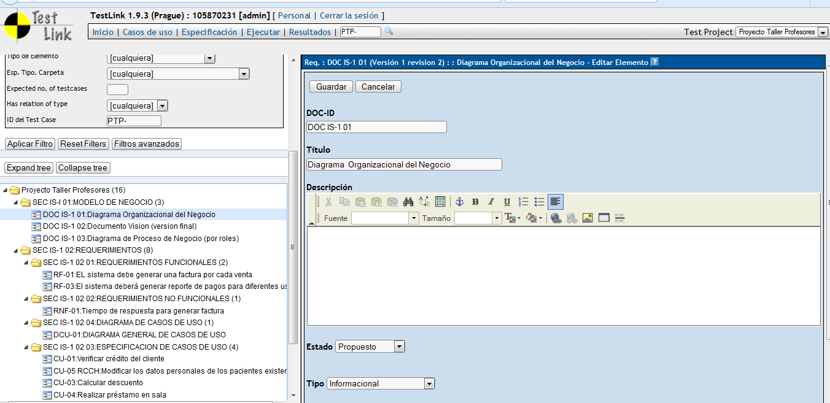
Figura N. 2. Directorio de carpetas y documentos del proyecto en el Test Link .

Lista de requerimientos

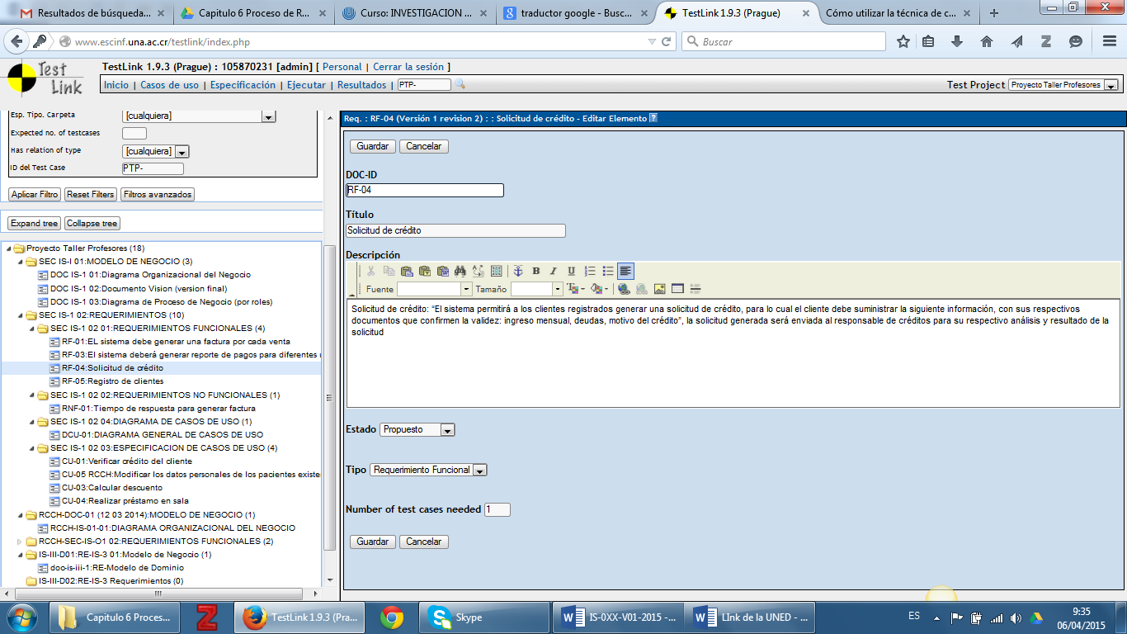

Diagrama de casos de uso.

El diagrama de casos de uso es un archivo adjunto en el documento DIAGRAMA DE CASOS DE USO DEL TESTLINK.

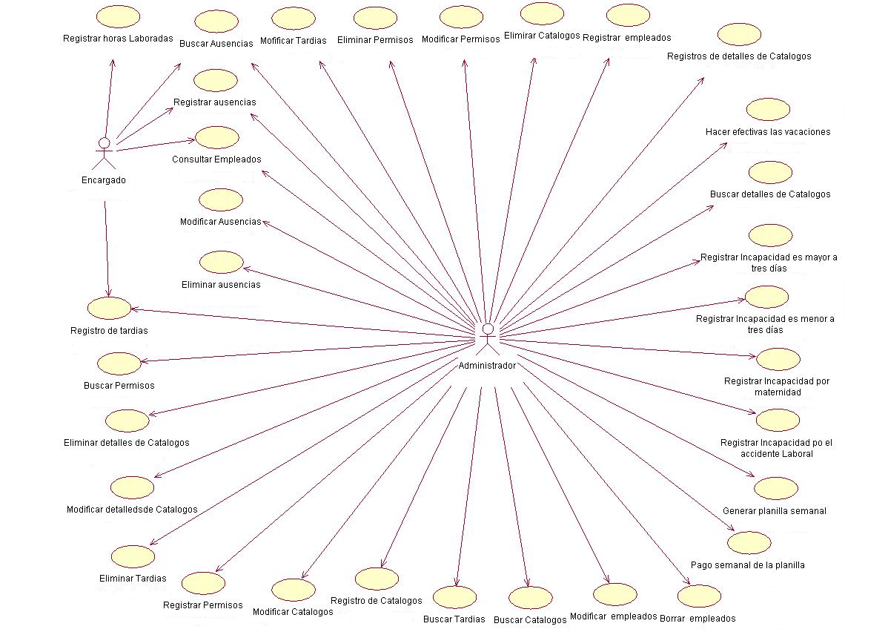

Especificación de Caso de Uso.

La siguiente información se incluirá en el repositorio del proyecto del testlink

ID: CU_01
Estado:
Tipo: Caso de uso
Descripción del caso de uso: Especificación de forma general de cuál es el comportamiento del caso de uso.
Precondiciones (opcional): eventos que debe de cumplirse o ser verdaderos antes de que el caso de uso inicie.
Flujo Básico: Secuencia NUMERADA de acciones que el ejecuta el actor y el sistema suponiendo que está bien. Debe indicar que acción inicia/realiza la acción.
Flujo Alterno: se describe la condición de excepción, error o aspectos que puedan salir mal o fue del flujo básico. Debe contener un TITULO de la condición alterna que se está modelando y el NUMERO del PASO donde se “desvía” de flujo básico.
Poscondiciones: indican como deben de quedar las cosas una vez que el Caso de uso finalice

Relacionado con : RF-N (requerimiento funcional respectivo en el test link)

Acuerdo de requerimientos

 | Carta de aceptación de los Requerimientos | Incluir el logo de la empresa del patrocinador

Fecha inicial: 99/99/2015 Fecha final: 99/99/2015

Producto entregado:
Con la firma se da la aceptación de los requerimientos por parte del patrocinador y usuario experto, documentados en el documento de Especificación de Requerimientos y Casos de Uso.

Objetivos logrados:
- Definición de las necesidades del sistema, plasmados en un documento con un formato definido.
- Realización del Taller de Verificación y refinamiento de los requerimientos por parte de los usuarios involucrados, el patrocinador y el equipo de desarrollo.
- Realización del Documento actualizado “Especificación de los Requerimientos Sistema <incluir las siglas>.

<Firma y Nombre del patrocinador>  Patrocinador por parte de la empresa  Empresa xxxx |  | <Firma y nombre del usuario experto>  Usuario experto por parte de la empresa  Empresa xxxx
<Firma y nombre del Líder técnico del equipo desarrollador >
Representante de la UNA

Formulario de Gestión de cambio

Proyecto: <Nombre del proyecto> Grupo : ###
Detalle del cambio
Implicaciones de no realizar el cambio | Beneficios del cambio
Impacto | Descripción del impacto
Alcance |  | Tiempo |  | Calidad

Alternativas de solución | Resolución final
Documentación de soporte adjunta
Documento | Fecha de creación
Cronograma anterior
Cronograma propuesto
Matriz de riesgos actualizada
Otra. Cuál?

Aprobación
Nombre | Puesto | Fecha | Firma
 | Patrocinador
 | Estudiante 1
 | Estudiante 2
 | Estudiante 3

__________________________
VoBo Profesor Titular

